目录结构
├─config
│ config.properties 配置文件
│ jdbc.properties 数据库配置
│ log4j.xml 日志配置
│
├─src 源代码
│ ├─com
│ │ └─huacai
│ │ ├─util
│ │ │ CaptchaUtil.java 验证码
│ │ │ PageUtil.java 分页
│ │ │ ReadResource.java 读取配置
│ │ │ ReadResourceAgency.java 多商户配置
│ │ │ SafeStringUtil.java 安全字符串过滤
│ │ │
│ │ └─web
│ │ ├─bean java bean目录
│ │ ├─common
│ │ │ AgencyConfig.java 多商户配置
│ │ │ AgencyDomains.java 多商户域名
│ │ │ Constants.java 常量
│ │ │ DbCommon.java 数据库工具类
│ │ │ LoginCommon.java 登录相关
│ │ │ Nav.java 导航字符串
│ │ │ ViewCommon.java 显示相关公用方法 │ │ │
│ │ ├─controller
│ │ │ │ BaseController.java 基础Controller，每个业务Controller要继承这个
│ │ │ │
│ │ │ ├─demos 示例相关
│ │ │ │ DemoHelpController.java
│ │ │ │ DemosController.java
│ │ │ │
│ │ │ ├─index 首页
│ │ │ │ IndexController.java
│ │ │ │
│ │ │ └─uc
│ │ ├─dao
│ │ │ ├─demo
│ │ │ │ │ DemoHelpDao.java
│ │ │ │ │
│ │ │ │ └─impl
│ │ │ │ DemoHelpDaoImpl.java
│ │ │ │
│ │ │ ├─passport
│ │ │ │ └─impl
│ │ │ └─sys
│ │ │ └─impl
│ │ │ BossConfigDaoImpl.java
│ │ │
│ │ ├─db
│ │ │ │ JdbcBase.java JDBC封装，数据源注入要继承这个
│ │ │ │
│ │ │ ├─datasource数据源注入
│ │ │ │ BossDB.java 默认数据库注入

│ │ ├─filters
│ │ │ InitConfig.java
│ │ │
│ │ ├─interceptor
│ │ │ DefaultInterceptor.java
│ │ │ LoginInterceptor.java
│ │ │ MyBeanNameGenerator.java
│ │ │
│ │ ├─packet
│ │ │ │ CommResp.java
│ │ │ │ RespCode.java
│ │ │ │
│ │ │ ├─req
│ │ │ │ ReqPacket.java
│ │ │ │
│ │ │ └─resp
│ │ │ RespPacket.java
│ │ │
│ │ ├─service
│ │ │ ├─demo
│ │ │ │ │ DemoHelpService.java
│ │ │ │ │
│ │ │ │ └─impl
│ │ │ │ DemoHelpServiceImpl.java
│ │ │ │
│ │ │ ├─passport
│ │ │ │ └─impl
│ │ │ └─pub
│ │ │ └─impl
│ │ │ BossConfigBOImpl.java
│ │ │
│ │ └─task
│ │ DemoTask.java
│ │
│ ├─libcore
│ │ └─util
│ │ │ ArrayUtil.java
│ │ │ ClassPathUtil.java
│ │ │ DateUtil.java
│ │ │ DbUtil.java
│ │ │ EncodeUtil.java
│ │ │ FileUtil.java
│ │ │ HttpUtil.java
│ │ │ MathUtil.java
│ │ │ NetUtil.java
│ │ │ StringUtil.java
│ │ │ VarUtil.java
│ │ │
│ │ ├─date4j
│ │ │
│ │ ├─security
│ │ └─verify
│ │ VerifyIdCard.java
│ │ VerifyUtil.java
│ │
│ └─tpl模板类
│
├─test
│ └─com
│ └─huacai
│ └─web
│ └─tests
│ │ FileTest.java
│ │ FileTest2.java
│ │ SpringInit.java
│ │
│ ├─dao
│ │ BossConfigTest.java
│ │ DruidTest.java
│ │ LoginTest.java
│ │
│ └─string
│ StrTest.java
│ Test2.java
│
└─WebContent
│ index.do
│
├─data
├─js
│ │ common.js
│ │
│ ├─greensock
│ │
│ ├─html5
│ │ html5.js
│ │
│ └─jquery
│ │ jquery.min.js
│ │
│ └─plugins
│ ├─datepicker
│ │
│ ├─dselect
│ ├─easing
│ │ jquery.easing.js
│ │
│ ├─form_validate
│ ├─iscroll
│ │
│ ├─json
│ │
│ ├─loadmask
│ ├─malihu-custom-scrollbar
│ │
│ ├─mousewheel
│ ├─newforms
│ │
│ ├─nicescroll
│ │
│ ├─poshytip
│ │
│ ├─x_dialog
│ ├─x_lightbox
│ │
│ ├─x_open
│ │
│ └─x_slide
│
├─jsp
│ ├─default
│ └─_syspage
│ │ error.html
│ │ error.jsp
│ │ exception.jsp
├─media
│ └─fonts
│
├─META-INF
│ MANIFEST.MF
│
├─tpl
│ └─default
│ │ nav.json
│ │
│ ├─common
│ │ error.html
│ │ footer.html
│ │ header.html
│ │ iframe_footer.html
│ │ iframe_header.html
│ │ iframe_message.html
│ │ left_menu.html
│ │
│ ├─demos
│ │
│ ├─images
│ │ │
│ │ ├─css
│ │ │
│ │ └─js
│ │ common.js
│ │ iframe.js
│ │ main.js
│ │
│ └─index
│
├─WEB-INF
│ │ spring-context.xml
│ │ spring-servlet.xml
│ │ spring-trigger-demo.xml
│ │ web.xml
│ │ webit-script-webpage.props
│ │

│ │
│ ├─lib
fc_xxxxx.jar
│ │ aopalliance-1.0.jar
│ │ aspectjweaver-1.8.1.jar
│ │ commons-codec-1.6.jar
│ │ commons-fileupload-1.3.1.jar
│ │ commons-io-2.4.jar
│ │ commons-logging-1.2.jar
│ │ dom4j.jar
│ │ druid-1.0.6.jar
│ │ fastjson-1.1.41.jar
│ │ httpclient-4.3.4.jar
│ │ httpclient-cache-4.3.4.jar
│ │ httpclient-fluent-hc-4.3.4.jar
│ │ httpclient-httpcore-4.3.2.jar
│ │ httpclient-httpmime-4.3.4.jar
│ │ log4j-1.2.17.jar
│ │ mysql-connector-java-5.1.28-bin.jar
│ │ ojdbc6.jar
│ │ quartz-2.2.1.jar
│ │ slf4j-api-1.6.6.jar
│ │ slf4j-log4j12-1.6.6.jar
│ │ spring-aop-4.0.6.RELEASE.jar
│ │ spring-aspects-4.0.6.RELEASE.jar
│ │ spring-beans-4.0.6.RELEASE.jar
│ │ spring-context-4.0.6.RELEASE.jar
│ │ spring-context-support-4.0.6.RELEASE.jar
│ │ spring-core-4.0.6.RELEASE.jar
│ │ spring-expression-4.0.6.RELEASE.jar
│ │ spring-jdbc-4.0.6.RELEASE.jar
│ │ spring-tx-4.0.6.RELEASE.jar
│ │ spring-web-4.0.6.RELEASE.jar
│ │ spring-webmvc-4.0.6.RELEASE.jar
│ │ webit-script-1.4.2.jar
│ │ xmemcached-2.0.0.jar
└─welcome-file
index.do

数据查询
查看“数据库配置.doc”和“JdbcBase.doc”

模板显示

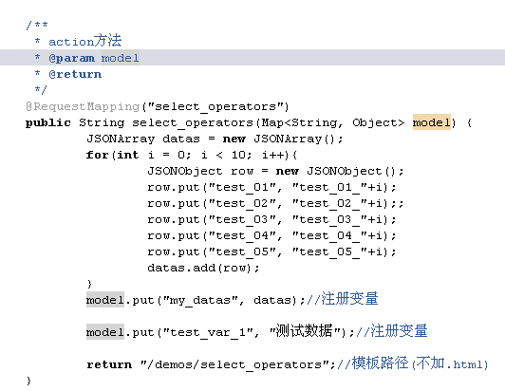

模板语法

模板变量
${book_name}

循环
<!-- for(book : books) -->
${for.iter.index}.《${book.name}》 ￥${book.price}
<!-- end -->

判断

<!-- if( ... ) -->

<!-- end -->

--------------------------

<!-- if(row.test_01 == "test_01_2") -->
<span style="color:red">
${row.test_01}
</span>
<!-- else if(row.test_01 == "test_01_4") -->
<span style="color:blue">
${row.test_01}
</span>
<!-- else -->
${row.test_01}
<!-- end -->

表单样式
表单内容：
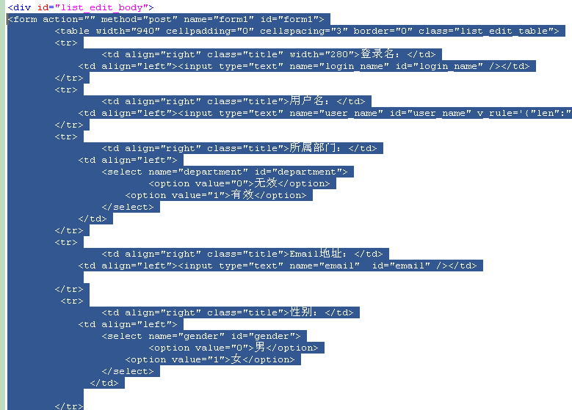
美化表单：
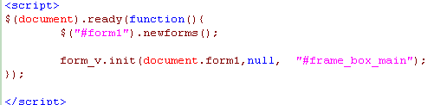
注意：form_v是表单验证js， 在窗口页面中的表单不需要加
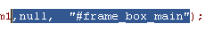

请求变量获取

普通变量
VarUtil 是变量处理类，转换字符串为数字时可以使用。
int curPage = VarUtil.RequestInt(request,"curPage");
Long id = VarUtil.RequestLong(request,"id");
String title = VarUtil.RequestStr(request,"title ");

或直接 使用request
request.getParameter("变量名");

上传文件
加粗的文字要注意。
MultipartRequest multipartRequest = (MultipartRequest)request;
MultipartFile multipartFile = multipartRequest.getFile("上传文件input名称，如:file1");
try {
BufferedInputStream fis = new BufferedInputStream(multipartFile.getInputStream());
byte[] buf = new byte[(int) multipartFile.getSize()];
while (fis.read(buf) != -1) {
}
fis.close();
fis = null;
FileUtil.fileWriteBin("保存目的文件名", buf);
} catch (Exception e) {
logger.error("", e);
}
表单
<form id="form1" name="form1" method="post" action="demo_valid_file.php" enctype="multipart/form-data">
<input name="file1" type="file" size="22" v_rule='{"model":"file","area":"jpg,png","msg_fail":"请选择jpg,png文件"}'/>
</form>

公用错误页
弹出窗口错误页：
错误：return getIframeMessage(model,"您的操作失败，错误原因*****", "提示信息", "error", "返回网址");
成功：return getIframeMessage(model,"您的操作已成功", "提示信息", "success", "返回网址");

返回网址是可选参数：
- 为空：点击“确定”关闭窗口
- parent_reload：点击“确定”浏览器刷新
- x_open_close：点击“确定”关闭窗口
- back：点击“确定”后退
- 为网址：点击“确定”进入指定网址

列表大页面错误页：
错误：return getMessage(model,"您的操作失败，错误原因*****", "提示信息", "error", "返回网址");
成功：return getMessage(model,"您的操作已成功", "提示信息", "success", "返回网址");

返回网址是可选参数：
- 为空：返回首页
- back：点击“确定”后退
- 为网址：点击“确定”进入指定网址

